RESULTADO
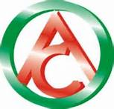
BOLSAS DE ESTUDOS
Universidade Greifswald/ Alemanha !

O Colégio de Aplicação de Florianópolis parabeniza e agradece a todo(a)s o(a)s aluno(a)s que se candidataram para concorrer a duas bolsas de estudos em parceria com a Universidade de Greifswald no norte da Alemanha.
Todos o(a)s candidatas se classificaram; as vencedoras das bolsas são
Ananda Batista Moreira (3º ano B);
Júlia Teixeira Gonçalves (3º ano B)

Bom intercâmbio para Ananda e Júlia e a todo(a)s um ótimo ano!

Atenciosamente,

Cássia Sigle
Professora de alemão
Colégio de Aplicação/UFSC

